 | 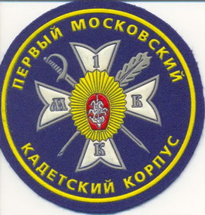 | долг  честь  отечество  польза
ФОРМИРОВАНИЕ ЭКОЛОГИЧЕСКОЙ КУЛЬТУРЫ КАК СОСТАВЛЯЮЩАЯ
ПАТРИОТИЧЕСКОГО ВОСПИТАНИЯ КАДЕТ
В Первом московском кадетском корпусе проводится планомерная работа по патриотическому воспитанию. Мы решили не ограничиваться только военно-патриотическим воспитанием, но и направить усилия на развитие целостного эколого-ориентированного мировоззрения кадет. Патриотизм немыслим без ответственного отношения к природе родного края и страны. На первом этапе была поставлена цель, использовать опыт практической работы по таксации насаждений и экологической оценке состояния территории Кадетского корпуса.
В настоящее время широкое распространение получили дистанционные методы исследования природных ресурсов. Представилась возможность посмотреть на Россию, Москву и Кадетский корпус с разной высоты и найти знакомые места. Не меньший интерес представляет сбор наземной информации. Особенно это касается конкретных небольших объектов. Изучение и оценка состояния позволяют не только прогнозировать, но и беречь то, что окружает нас.  Кадетам есть, что беречь, охранять и приумножать.  1МКК находится на территории Петровско-Разумовского заказника и имеет площадь 5,1 гектара. Насаждения в основном искусственного происхождения, о чем свидетельствует наличие рядности в расположении деревьев, их относительная однородность по высоте и возрасту. | 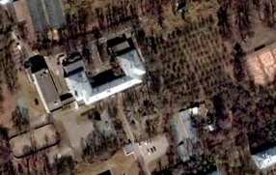  1МКК с высоты 800 метров
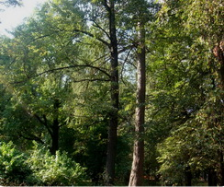 |  |  | 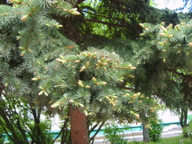
  Лесонасаждения в первые годы после войны восстанавливали вернувшиеся с фронта студенты и сотрудники Тимирязевской академии. Поэтому они нам особенно дороги.
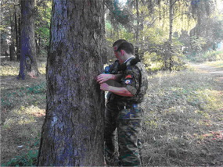 |  | Характеристика древостоя парковой зоны
  ПОРОДЫ | КОЛИЧЕСТВО ДЕРЕВЬЕВ, М | высота, м | ДИАМЕТР ствола, см
  ЛИПА | 87 | 18 | 56,4
  БЕРЕЗА | 19 | 14 | 27,6
  ДУБ | 13 | 23 | 87,2
  СОСНА | 2 | 28 | 82,3
  ЕЛЬ | 6 | 15 | 90,5
  КЛЕН | 2 | 17 | 37,4
  РЯБИНА | 3 | 8 | 16,8
  ЯБЛОНЯ | 16 | 4 | 28,9
Характеристика травянистого покрова |  | 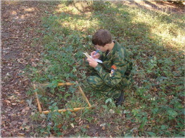
  ПОКАЗАТЕЛИ | ВБЛИЗИ ТРОПИНКИ | В ГЛУБИНЕ ПАРКА
  высота,см | 12 | 43
  злаки,% | 50 | 26
  бобовые,% | 12 | 18
  разнотравье, % | 38 | 56
  мертвыЙ покров,% | 33 | 6

